Witam Was Kochane Starszaki w piątek i przed weekendem. Dzisiaj zamieniamy się w super matematyków bo przecież potraficie doskonale już liczyć, przeliczać elementy idzie Wam to znakomicie! Pora więc zabrać się do zabaw matematycznych Oto zadania na dziś…
Na początku posłuchajcie zagadek jakie przygotował dla Was krasnal Mądrasek
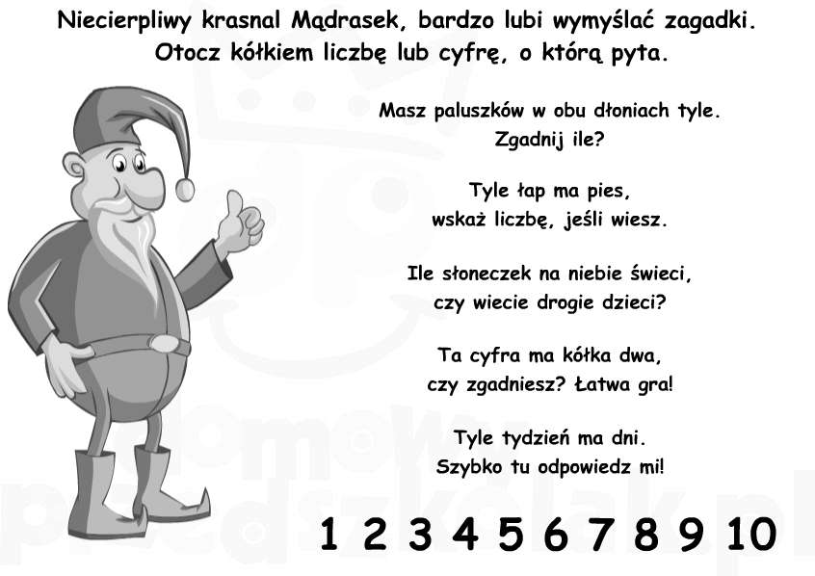
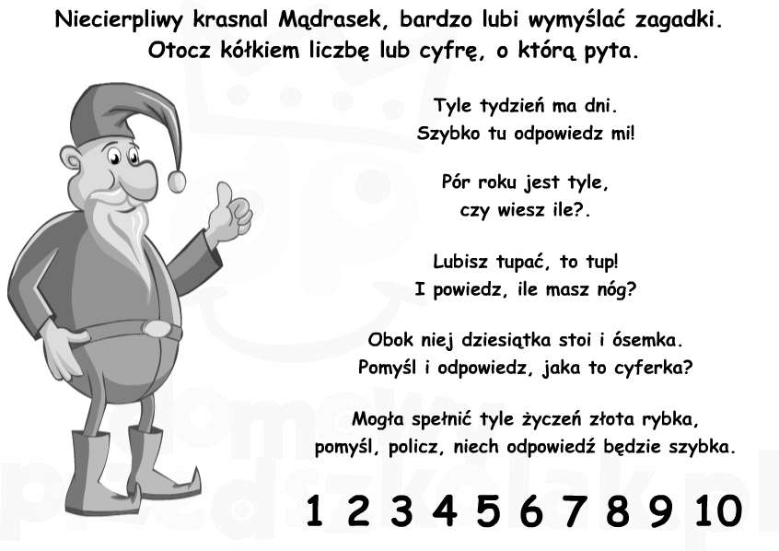
Chyba to dla Was zbyt proste
Teraz w puste pola wpiszcie proszę brakujące cyfry, pamiętajcie o dobrej kolejności cyfr 1,2,3……..
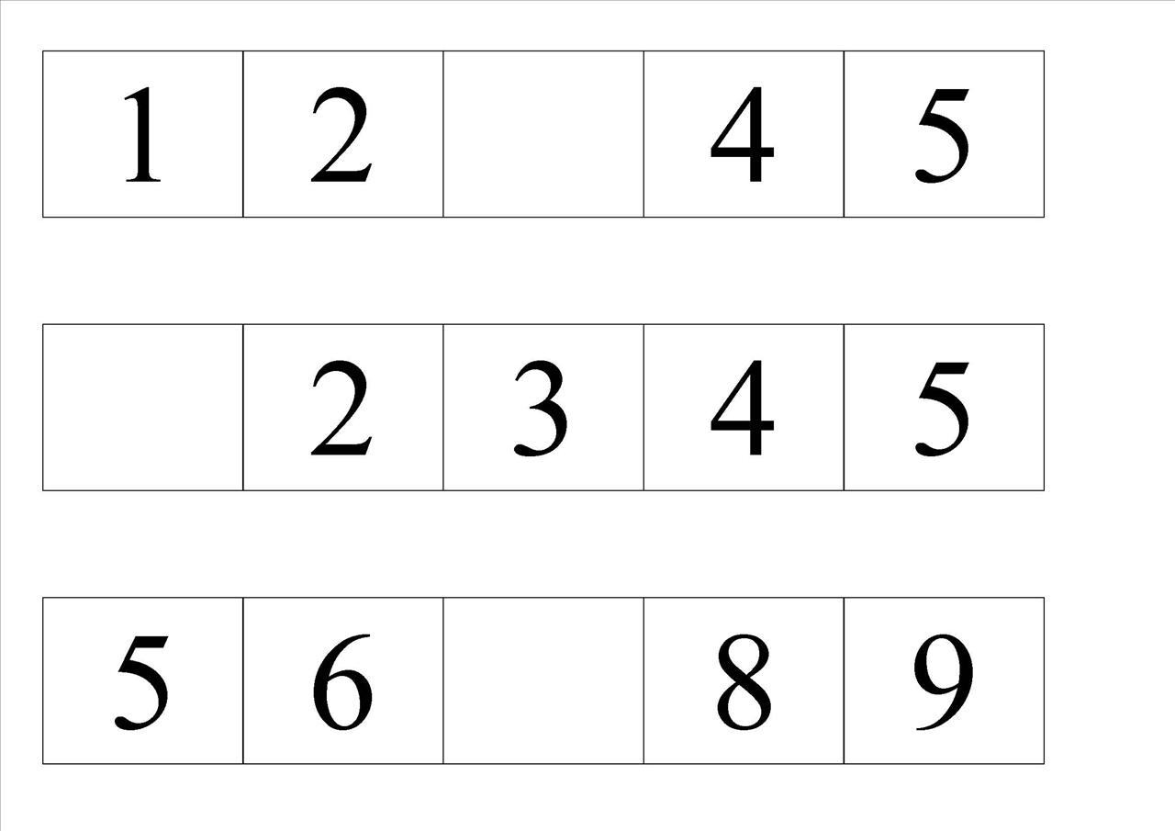
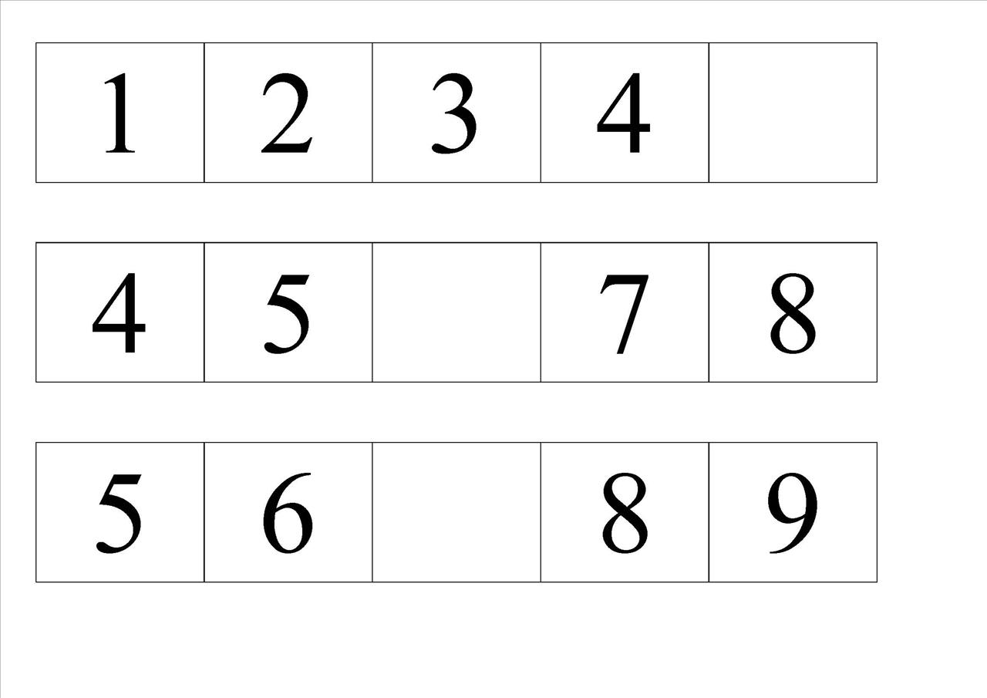

Kolejne wyzwanie polega na tym abyście dorysowali brakujące elementy w każdym zbiorze tak aby wszystkich było tyle ile wskazuje cyfra obok zbioru. W trakcie liczenia użyjcie patyczków, liczydła, palców u rąk… To Wam ułatwi zadanie.
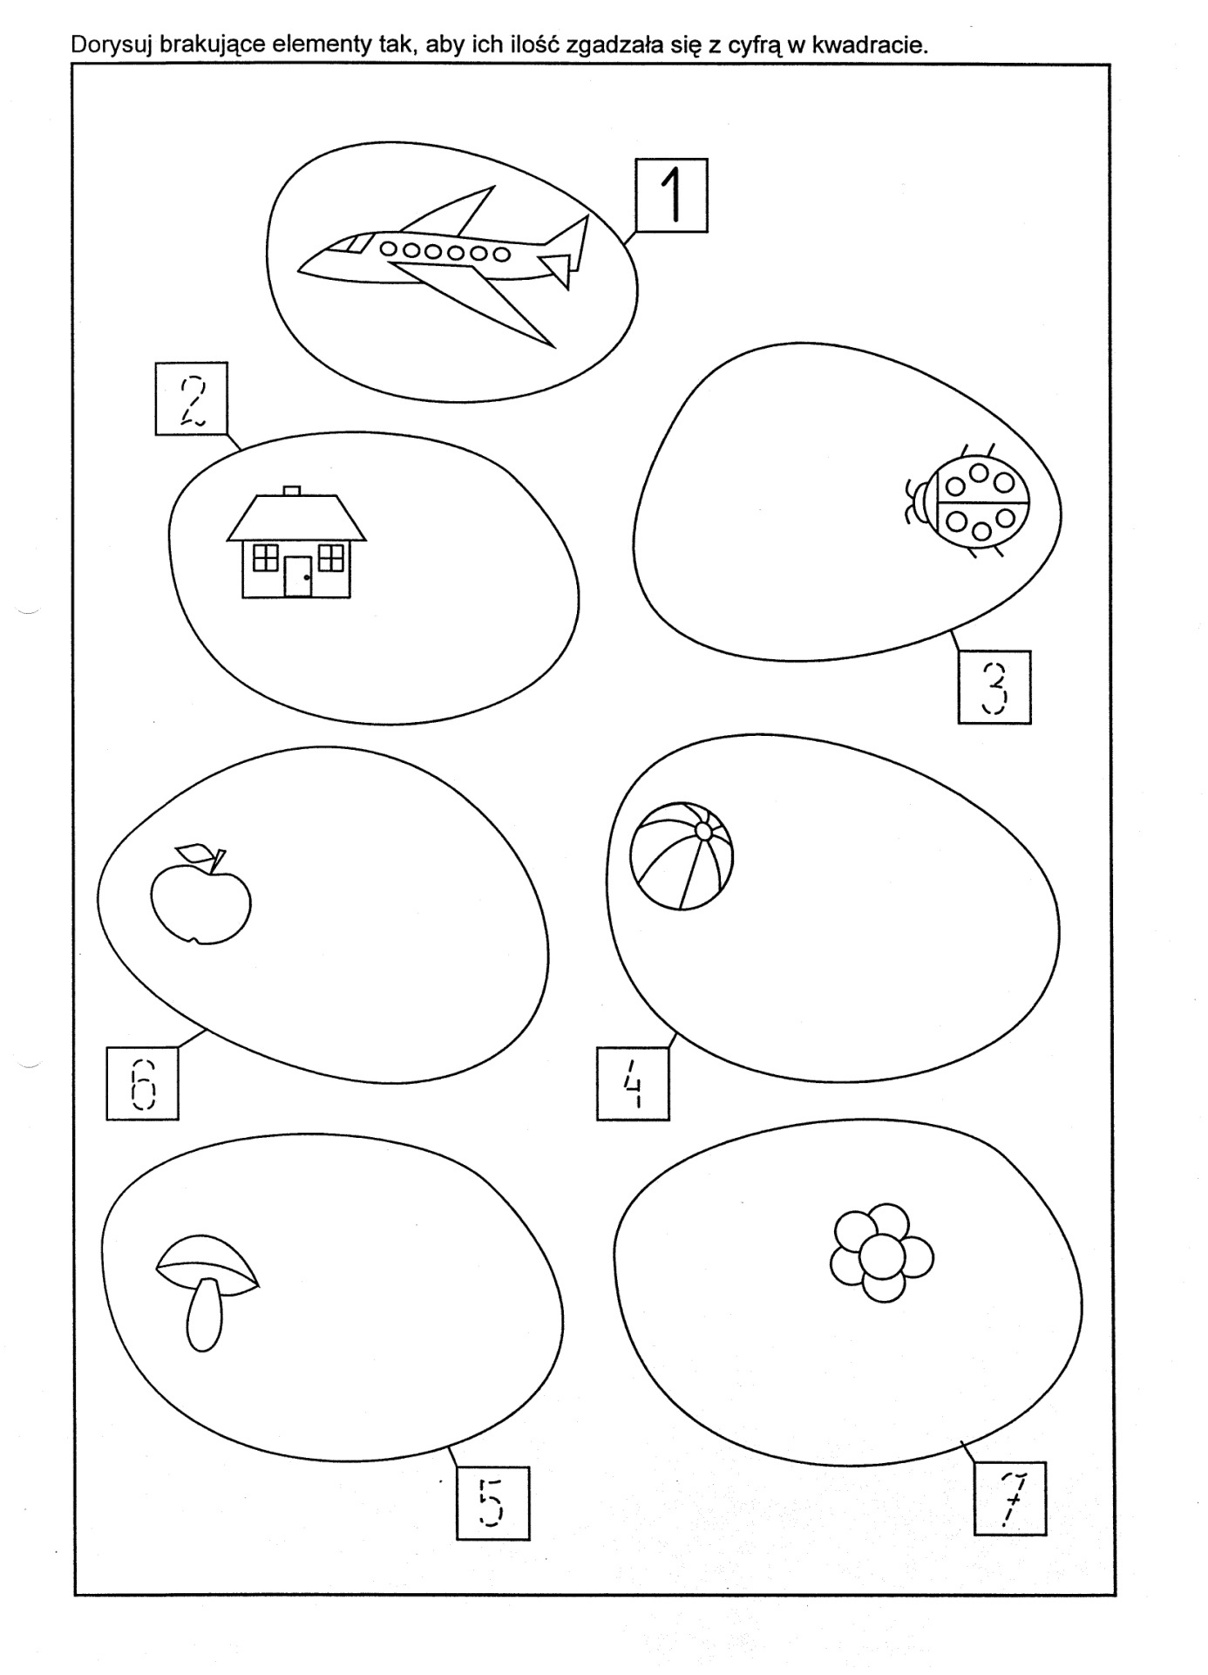

Na koniec matematyczne ważniaczki proszą Was o pomoc w dodawaniu i odejmowaniu Myślę, że Nasze Sześciolatki na pewno pomogą i chętne dzieci też zapraszam do liczenia. W trakcie liczenia użyjcie patyczków, liczydła, palców u rąk… To Wam ułatwi zadanie. Poproście o pomoc rodziców, starsze rodzeństwo. POWODZENIA!

